**Exoten zijn niet per definitie slecht**

do. 20 apr. 2017 , [www.kennisvannu.nl](http://www.kennisvannu.nl)

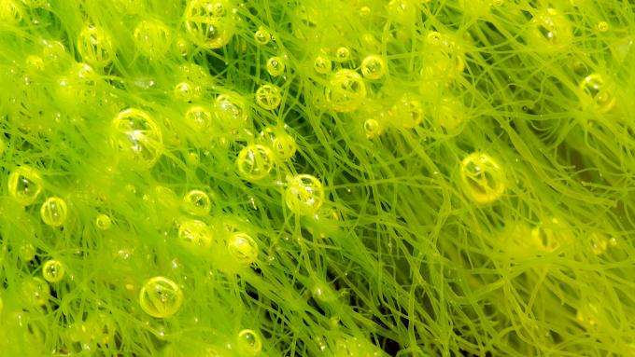

Er zijn talloze voorbeelden te bedenken over de vernietigende invloed die geïntroduceerde soorten hebben op ecosystemen, maar sinds kort is er ook een nieuw geluid.

Zo moeten we van Bart Grutters, recent gepromoveerd op exotische waterplanten, onze mening over exoten bijstellen. Sterker nog, het verwijderen van uitheemse soorten kan zelfs slecht uitpakken voor onze inheemse flora en fauna.

**Beter voor ecosystemen**

‘Buitenlandse waterplanten lijken de kwaliteit van waterecosystemen te kunnen verhogen’, vertelt Grutters. ‘Zo kan de waterwaaier bijdragen aan een goede waterkwaliteit door het overschot aan voedings- en meststoffen te verminderen. Deze exoot zorgt er zo voor dat het water geen groene soep zonder planten en dieren wordt. Ook profiteren jonge vissen van de waterwaaier, doordat de plant extra schuilplaatsen biedt’.

‘Sommige exotische soorten hebben een negatief of juist positief effect, maar dat geldt ook voor inheemse waterplanten’, stelt Grutters. 'Wat veel belangrijker is, zijn de specifieke eigenschappen. Bijvoorbeeld hoe eetbaar de soort is, of hoe stug de stengels zijn. Exoten moeten we dus beoordelen op hun kenmerken, niet op hun herkomst’.

**De Amerikaanse vogelkers: indringer of weldoener?**

Een ander voorbeeld is de Amerikaanse vogelkers. De soort werd ruim 200 jaar geleden geïntroduceerd in Nederlandse bossen vanwege zijn bodemverbeterende eigenschappen. Frequentie van zaadproductie, effectieve verspreiding en snelle groei zorgden er al snel voor dat men de boom anderhalve eeuw geleden als invasief bestempelde. Hierna volgden meerdere bestrijdingsmaatregelingen om zijn verschijning terug te dringen. Maar is dat wel nodig?

Boomsoorten worden door veel organismen als gastheer gebruikt. Op de Amerikaanse vogelkers leven bijvoorbeeld zo’n 177 insectensoorten, een stuk meer dan op sommige oorspronkelijke bewoners. Wanneer er in een bos veel invasieve soorten leven, leidt dit niet perse tot lagere soortenrijkdom, blijkt uit recent onderzoek. Waar op kleine schaal plantensoorten soms worden teruggedrongen, kunnen exoten op landschapsniveau juist zorgen voor een rijkere variatie in flora en fauna.

‘Toen de Amerikaanse vogelkers net geïntroduceerd was, leefden er een stuk minder insecten op’, aldus Grutters. ‘Zowel de insecten als de boom hebben zich aan elkaar aangepast. Wanneer insectensoorten op deze manier een nieuwe niche innemen, kan dit uiteindelijk zelfs het ontstaan van een nieuwe soort tot gevolg hebben’.

**Introductie als natuurbehoudsmiddel**

Ook ziet Grutters mogelijkheden om soorten bewust te introduceren met het oog op natuurbehoud. ‘Bijvoorbeeld als middel tegen de dreiging van klimaatsveranderingen. Om te overleven moeten sommige soorten zich noordwaarts verplaatsen door het opwarmende klimaat. Het kan zijn dat deze planten of dieren dit niet snel genoeg kunnen, waardoor ze in gevaar komen. Ze een handje helpen kan dan een goed idee zijn’.

Volgens de onderzoeker moeten we af van het idee dat exoten per definitie slecht zijn. ‘Er heerst een erg statisch natuurbegrip; de natuur die we nu hebben, mag niet veranderen. We moeten ons realiseren dat de natuur al miljoenen jaren in beweging is. Het is slecht verdedigbaar dat we het huidige natuurbeeld koste wat kost moeten behouden. Sommige exoten, zoals de tijgermug, kunnen voor de mens gevaarlijk zijn, daar moeten we absoluut wat aan doen. Voor de natuur zijn dit soort negatieve effecten echter veel minder scherp. Zeker wanneer je naar het functioneren van ecosystemen kijkt.’

**Tien invasieve exoten die in Nederland voorkomen**

do. 20 apr. 2017 — [www.kennisvannu.nl](http://www.kennisvannu.nl)

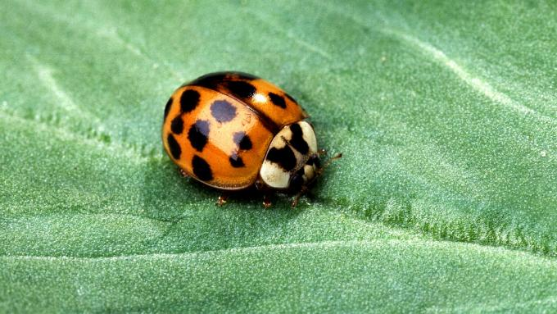

© Wikimedia

Je hebt ze vast wel eens gezien: die gezellige groene parkieten in het Vondelpark, of dat lieveheersbeestje dat er net even anders uitziet dan je gewend bent. Het zijn diersoorten die hier eigenlijk niet thuishoren, maar hier door toedoen van de mens terecht zijn gekomen.

Nederland zit vol met exoten, die per ongeluk of expres vanuit het buitenland zijn ingevoerd. Veel van die plant- en diersoorten leveren weinig problemen op en sommige zijn zelfs zeer geliefd. Denk bijvoorbeeld aan het konijn, de aardappel en de tomaat. Maar er zijn ook uitheemse soorten die ziektes verspreiden, dammen en bruggen beschadigen, de openbare ruimte overwoekeren of de biodiversiteit bedreigen. Deze soorten, die schade veroorzaken en zich snel verspreiden, noemen we invasieve exoten. De gevolgen van hun aanwezigheid zijn enorm en kosten de Europese Unie zo'n 12 miljard euro per jaar.

Hieronder geven we een paar voorbeelden van bekende en minder bekende indringers in onze natuur.

**Tijgermug**

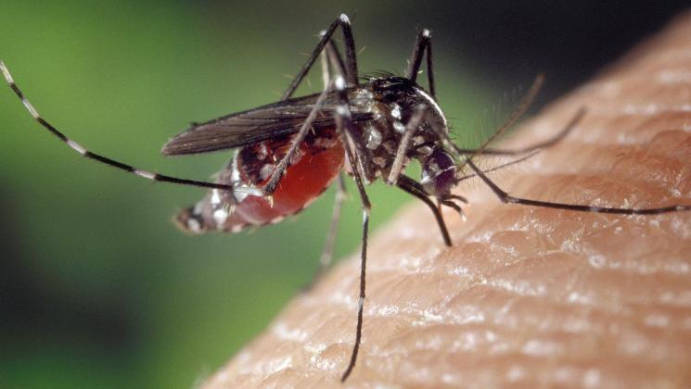De tijgermug komt oorspronkelijk uit Zuidoost-Azië, maar wordt sinds 2005 ook in Nederland gesignaleerd. De larven van deze mug liften vanuit China mee in containers waarin het sierplantje Lucky bamboo wordt geïmporteerd. De tijgermug kan zo'n twintig verschillende virussen verspreiden, waaronder tropische ziekten als dengue (knokkelkoorts) en gele koorts. Daarmee vormt het beestje een ernstige bedreiging voor de volksgezondheid.

**Ambrosia**

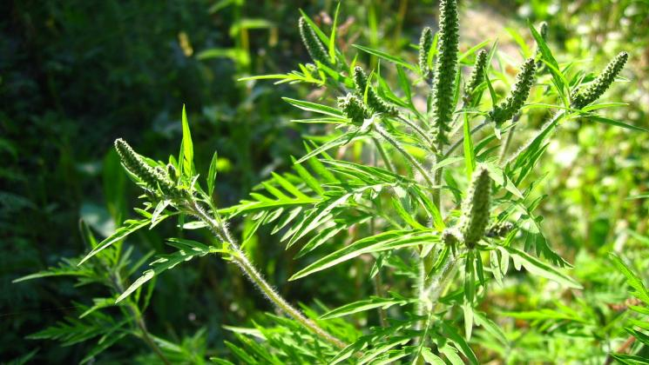Ambrosia, ook wel bekend als 'hooikoortsplant', is afkomstig uit Noord-Amerika. De plant is in Nederland terechtgekomen via vogelvoer, dat soms zaden van ambrosia bevat. Sinds een aantal jaar wordt in Nederland een sterke groei van het gehalte ambrosiapollen in de lucht gemeten. Voor mensen die last hebben van hooikoorts is dat geen pretje: het stuifmeel van de plant veroorzaakt bij hen een heftige reactie. Doordat de plant pas in september en oktober bloeit, verlengt ze het hooikoortsseizoen met twee maanden.

© Wikimedia

**Huiskraai**

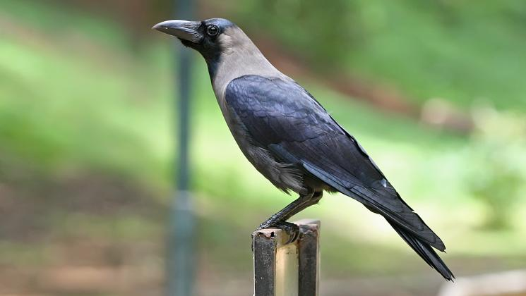De huiskraai, die van de kauw te onderscheiden is door zijn lange snavel, is waarschijnlijk door mee te reizen op zeeschepen geïmmigreerd. Hier leeft de huiskraai vooral in steden, waar hij andere vogels verdringt of met ze concurreert om voedsel. Daarnaast veroorzaken huiskraaien geluidsoverlast en verontreiniging. Soms - in het broedseizoen - vertonen ze ook agressief gedrag en vallen ze mensen aan.

© Wikimedia

**Rode Amerikaanse rivierkreeft**

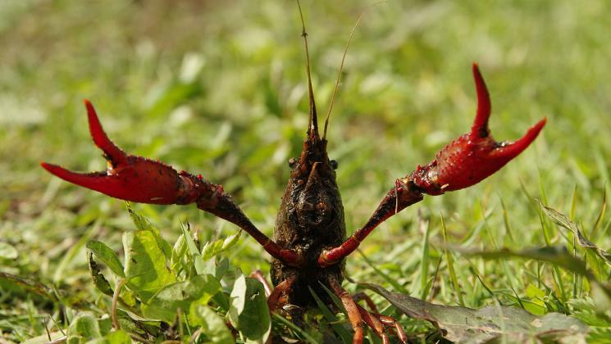Deze kreeft wordt geïmporteerd voor tuinvijvers, aquaria en consumptie. Waarschijnlijk is het beestje op een aantal plaatsen in Nederland losgelaten of uit vijvers ontsnapt. Deze kreeften eten en beschadigen onderwaterplanten, wat negatieve gevolgen heeft voor inheemse diersoorten die van deze planten afhankelijk zijn. Bovendien is deze kreeftensoort drager van de kreeftenpest, een ziekte die een ernstige bedreiging vormt voor de inheemse rivierkreeft.

© Wikimedia/Entomolo

**Grote waternavel**

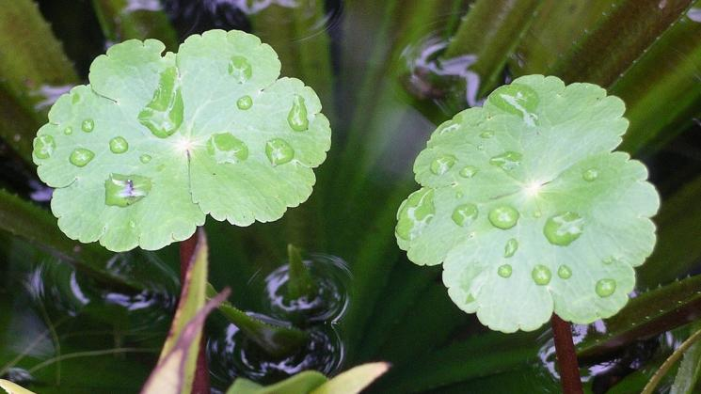Grote waternavel werd als vijverplant geïmporteerd uit Amerika. Doordat sommige mensen planten uit hun vijver weggooien in openbare wateren, is de plant in Nederland in de natuur terechtgekomen, waar ze zich inmiddels razendsnel verspreidt. Hele sloten en meren kunnen dichtgroeien met de stengels en bladeren van de grote waternavel, waardoor zuurstofgebrek ontstaat in het water en inheemse plant- en diersoorten in de knel komen. Een ander probleem is dat de planten kunnen losraken en zich kunnen ophopen bij stuwen en gemalen.

© Wikimedia

**Muskusrat**

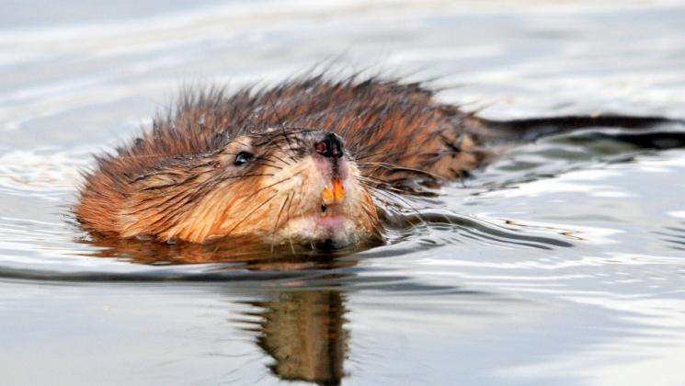Dit beest is in de vorige eeuw geïntroduceerd in Europa, als jachtdier en vanwege zijn mooie pels. Een nietsvermoedende Tsjechische graaf nam er begin 20ste eeuw een paar mee vanuit een jachtreis door Alaska. Eenmaal in Tsjechië plantten de dieren zich als razenden voort: in tien jaar tijd was de populatie gestegen tot zo'n twee miljoen. In Nederland werd de muskusrat voor het eerst gesignaleerd in 1941. Het beestje vormt een gevaar voor de biodiversiteit en bedreigt met zijn fanatieke gegraaf de veiligheid van onze dijken.

© Pixabay

**Zonnebaars**

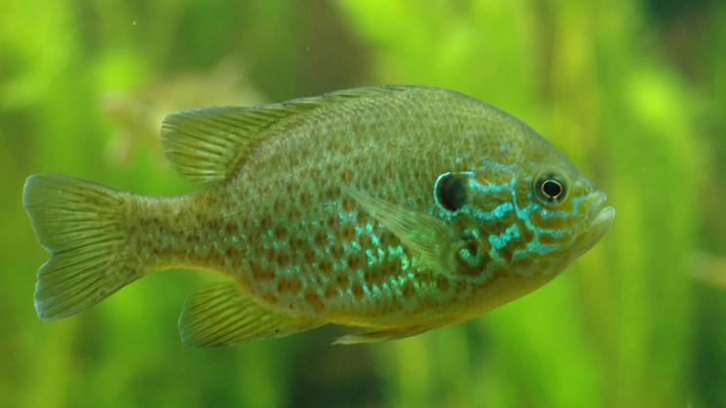De zonnebaars is een geliefde vijvervis. Dat is niet alleen vanwege zijn mooie tekening, maar ook omdat hij muggenlarven eet en daardoor een effectieve insectenbestrijder is. In dat laatste ligt ook meteen het probleem: door zijn voorkeur voor larven vormt deze vis ook een bedreiging voor de larven van allerlei andere inheemse diersoorten, zoals kikkers, libellen en salamanders. Oorspronkelijk komt de zonnebaars uit Noord-Amerika. Waarschijnlijk is hij door vijverbezitters losgelaten in de Nederlandse natuur.

© Wikimedia

**Halsbandparkiet**

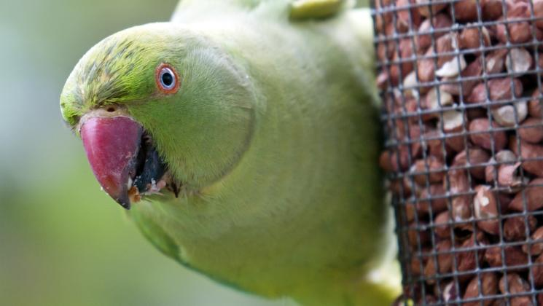Een van de bekendste exoten in Nederland is de halsbandparkiet, die veel voorkomt in stadsparken zoals het Amsterdamse Vondelpark. Waarschijnlijk is deze parkiet al vele eeuwen geleden vanuit India of Afrika geïntroduceerd in Europa. Sindsdien is de populatie enorm gestegen en heeft de vogel zich gevestigd in landen over de hele wereld. Over hoe schadelijk of onschadelijk deze exoot is, zijn de meningen verdeeld. Het lijkt erop dat de halsbandparkiet nestholtes bezet houdt, waardoor inheemse vogelsoorten moeilijker een plek kunnen vinden om een nest te bouwen.  © Flicker/ Pieter van Marion

**Aziatisch lieveheersbeestje**

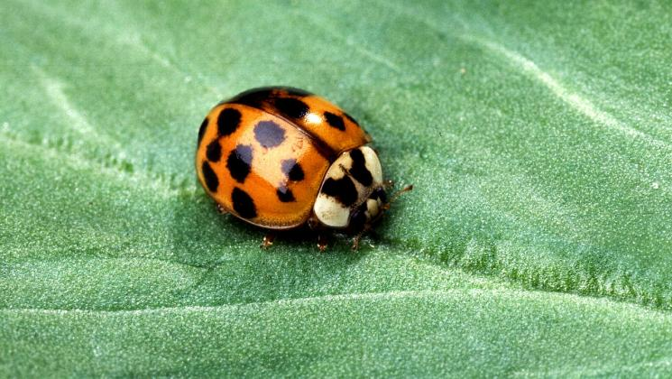Ze zien er schattig uit, maar schijn bedriegt. In de jaren 60 werd het Aziatische lieveheersbeestje Europa binnengehaald als biologische bestrijder van bladluizen, maar inmiddels is gebleken dat het diertje ook schade aanricht. Het eet namelijk niet alleen graag bladluizen, maar doet zich ook graag tegoed aan larven van andere insecten - waaronder die van het inheemse lieveheersbeestje. Bovendien draagt het Aziatisch lieveheersbeestje parasitaire schimmels met zich mee, die voor het 'gewone' lieveheersbeestje dodelijk zijn.

© Wikimedia

**Japanse duizendknoop**

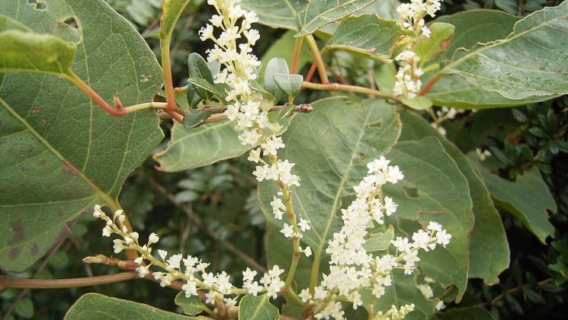In veel steden is deze woekerende exoot een snel groeiend probleem. In Engeland veroorzaakt de plant zelfs zoveel schade, dat huizen veel minder waard worden als de plant in de tuin voorkomt. Duizendknoop beschadigt funderingen, groeit dwars door het beton van bruggen en gebouwen heen en bedreigt de biodiversiteit. En dat allemaal dankzij de nietsvermoedende Duitse arts Von Siebold, die de plant in de 19e eeuw vanuit Japan meenam naar de hortus in Leiden. Gelukkig is er ook een lekkere manier om van deze plant af te komen.

© Wikimedia